**GUIA DE USUARIO**

SERECI-Bot Es una herramienta para orientar al Ciudadano que acude Al servicio de Registro Cívico para realizar su trámite o registrarse en el padrón electoral biométrico.

Básicamente debe ingresar la palabra clave en la interfaz y debe escribir en el campo requerido como se ve a continuación:

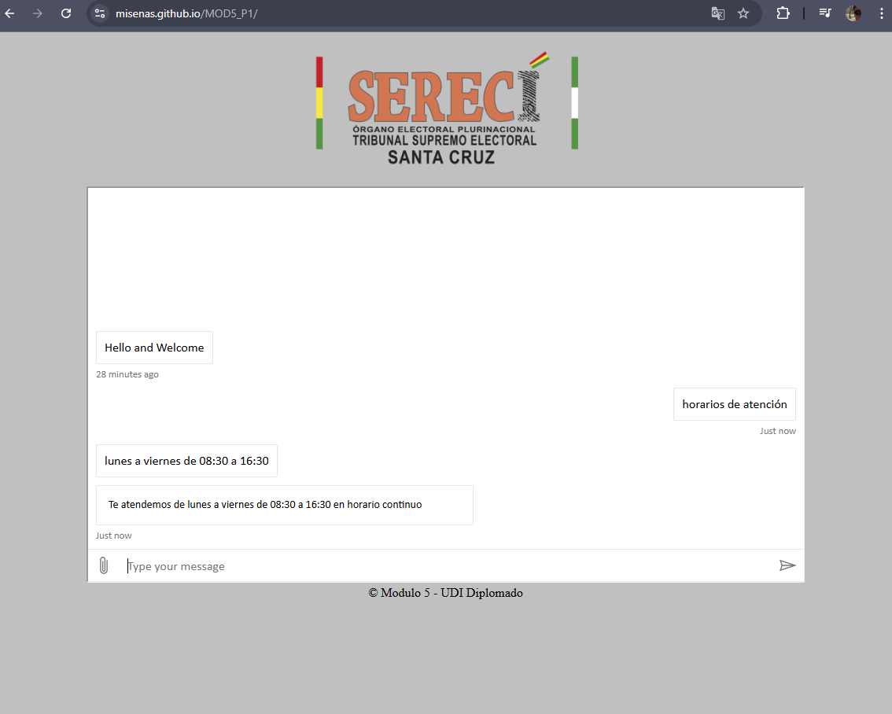

En cuanto a los ejemplos de entrada puedes realizar consultas acerca de:

* Horarios de atención
* Direcciones de las oficinas
* Tramites de legalización para el exterior.
* Consultas acerca del empadronamiento biométrico.
* Otras preguntas recurrentes.

**INFORME DEL PROYECTO**

En su primera versión, el chatbot cumplió con lo requerido por lo que se tendrá que ampliar el universo de preguntas e ir ajustando la lógica de las respuestas y porque no, integrar a otras plataformas tecnológicas de las que dispone la entidad

Para la creación del ChatBot se empleó la herramienta *Custom question answering* donde como recurso el conjunto de preguntas que se colectó en base a los mensajes INBOX de la fanpage de la institución.

Asimismo, para incluir la información de grandes volúmenes contenida en archivos PDF se tuvo dificultades en el procesado por lo que queda pendiente dar un formato compatible para que pueda funcionar como recurso valido para los recursos del chatbot.

En la implementación, aparece un botón de subir archivo el cual queda pendiente su eliminación o des habilitación.

Bueno, después de ello, resulta interesante tener la base para la creación de chatbots con respuestas personalizadas para resolver problemas de preguntas frecuentes no solo en el SERECI, sino en entidades de distintos ámbitos.

Por otro lado, comprende un gran reto aprender a desplegar en herramientas online como Github pages, donde podemos ver nuestros proyectos en funcionamiento en la red.